Załącznik do uchwały nr 39/489/14/IV
Zarządu Województwa Warmińsko-Mazurskiego
z dnia 21.07.2014 roku

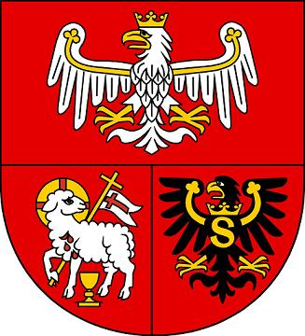

Samorząd Województwa Warmińsko-Mazurskiego informuje o możliwości składania wniosków za pośrednictwem Lokalnej Grupy Działania - „Razem Silniejsi” w ramach działania „Wdrażanie Lokalnych Strategii Rozwoju” Programu Rozwoju Obszarów Wiejskich na lata 2007 – 2013
na operacje, które nie odpowiadają warunkom przyznania pomocy w ramach osi 3 PROW 2007 – 2013, ale przyczyniają się do osiągnięcia celów tej osi tzw. „Małe projekty”
(nabór nr VII/LGD„RazemSilniejsi”/PROW-LEADER/4.1/413-MP/2014)

I. Termin składania wniosków:
Wnioski o przyznanie pomocy na poszczególne działania wraz z załącznikami można składać osobiście w dni robocze
od poniedziałku do piątku w godzinach od 8:00 do 15:00 w terminie od 11 sierpnia do 25 sierpnia 2014 r.
Decyduje data wpływu wniosku do Biura Lokalnej Grupy Działania - „Razem Silniejsi”.

II. Miejsce składania wniosków:
Wnioski składa się w Biurze Lokalnej Grupy Działania - „Razem Silniejsi”, ul. Armii Krajowej 3; 19 – 300 Ełk
(II piętro, pokój nr 12).

III. Miejsce udostępnienia dokumentacji konkursowej:
Formularze wniosków o przyznanie pomocy wraz z instrukcjami, wykaz dokumentów i wzory formularzy niezbędnych
do wyboru operacji przez Lokalną Grupę Działania - „Razem Silniejsi”oraz kryteria wyboru operacji znajdują się na stronach internetowych:
- Lokalnej Grupy Działania - „Razem Silniejsi” www.razemsilniejsi.org,
- Urzędu Marszałkowskiego Województwa Warmińsko-Mazurskiego www.prow.warmia.mazury.pl
oraz w biurze LGD - „Razem Silniejsi” i Departamencie Rozwoju Obszarów Wiejskich i Rolnictwa Urzędu Marszałkowskiego Województwa Warmińsko-Mazurskiego w Olsztynie, ul. Emilii Plater 1.

IV. Minimalne wymagania:
- Projekt może otrzymać rekomendację do dofinansowania, gdy operacja jest zgodna z przedsięwzięciem/ami, na które ogłoszono nabór (realizuje kryteria minimum jednego z przedsięwzięć) oraz otrzyma minimum 10 pkt.
- Do dalszej oceny na podstawie lokalnych kryteriów wyboru zostaną przekazane operacje uznane za zgodne przez co najmniej połowę członków Rady (50% + 1 głos – zgodnie z zapisami Regulaminu Rady Decyzyjnej).

V. Limit dostępnych środków wynosi – 131 373,41 zł.

VI. Dodatkowe informacje:
Beneficjenci mogą skorzystać z pomocy eksperta przy przygotowaniu dokumentów aplikacyjnych. Dodatkowe informacje można uzyskać w biurze LGD - „Razem Silniejsi”, ul. Armii Krajowej 3; 19 – 300 Ełk; tel. (87) 610 44 37 lub 505-036-318,
e-mail: biuro@razemsilniejsi.org.

 |  | 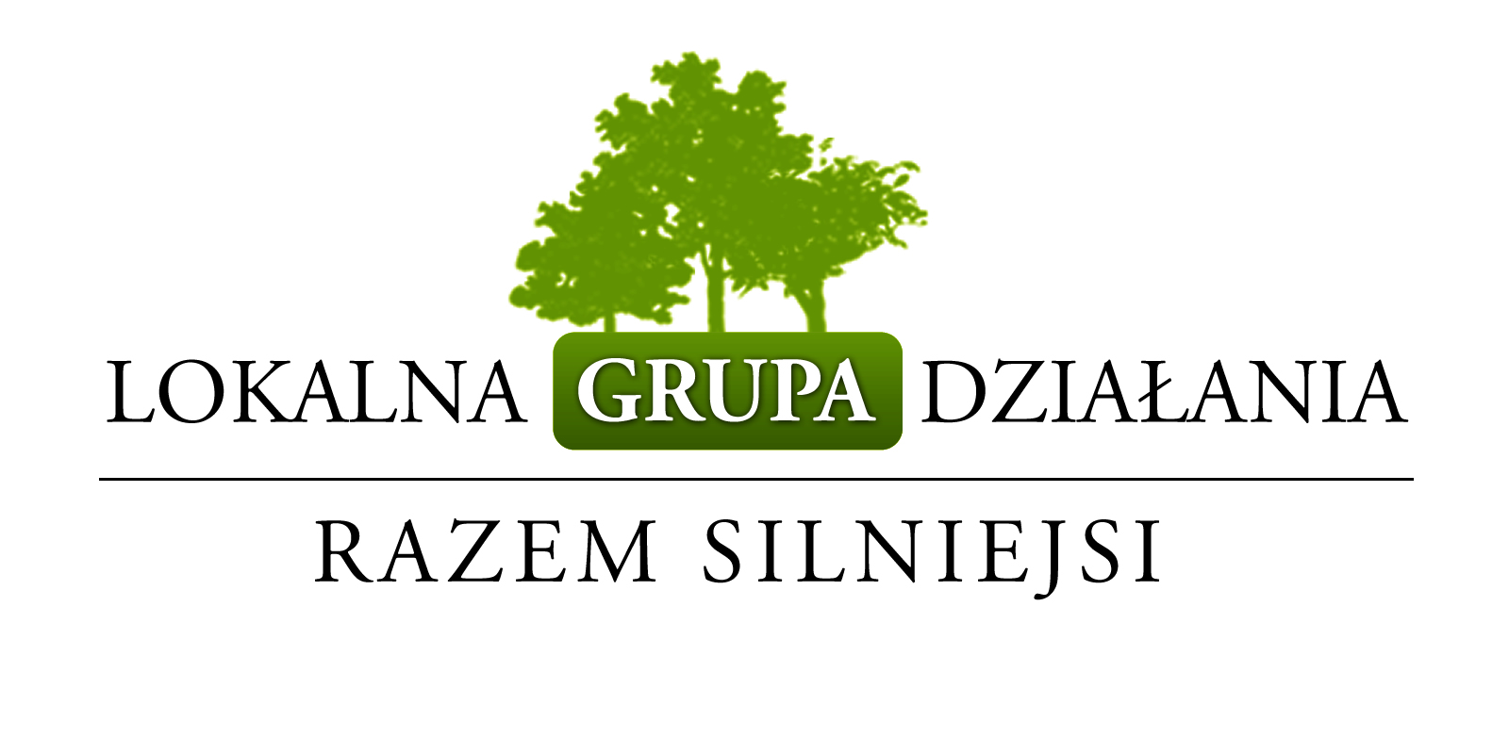 |  | 

Europejski Fundusz Rolny na Rzecz Rozwoju Obszarów Wiejskich. Europa inwestująca w obszary wiejskie.
Informacja opracowana przez Urząd Marszałkowski Województwa Warmińsko-Mazurskiego
i Lokalną Grupę Działania - „Razem Silniejsi”.
Ogłoszenie współfinansowane ze środków Unii Europejskiej w ramach Pomocy Technicznej Programu Rozwoju Obszarów Wiejskich na lata 2007-2013.
Instytucja Zarządzająca Programem Rozwoju Obszarów Wiejskich na lata 2007-2013
– Ministerstwo Rolnictwa i Rozwoju Wsi.

